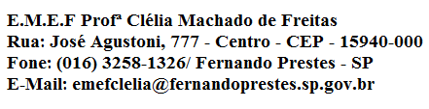

E.M.E.F. “CLELIA MACHADO DE FREITAS”
DISCIPLINA: INGLÊS
PROFESSOR (A): ANA MARIA
ALUNO(A):_____________________________________________ 1º ANO ___
Data: __/__/____

ACESSAR VÍDEO NO YOUTUBE PARA ASSISTIR AS AULAS DA SEMANA DE 22 A 26 DE FEVEREIRO DA PROFESSORA ANA MARIA. https://www.youtube.com/watch?v=B-z5EtzfDjM

ASSUNTO: GOOD MORNING !! (BOM DIA!!)

VAMOS APRENDER MAIS UM CUMPRIMENTO EM INGLÊS.

VAMOS CANTAR ; https://www.youtube.com/watch?v=zNnSq-2HXbI

PINTE SEU DESENHO BEM BONITO !!

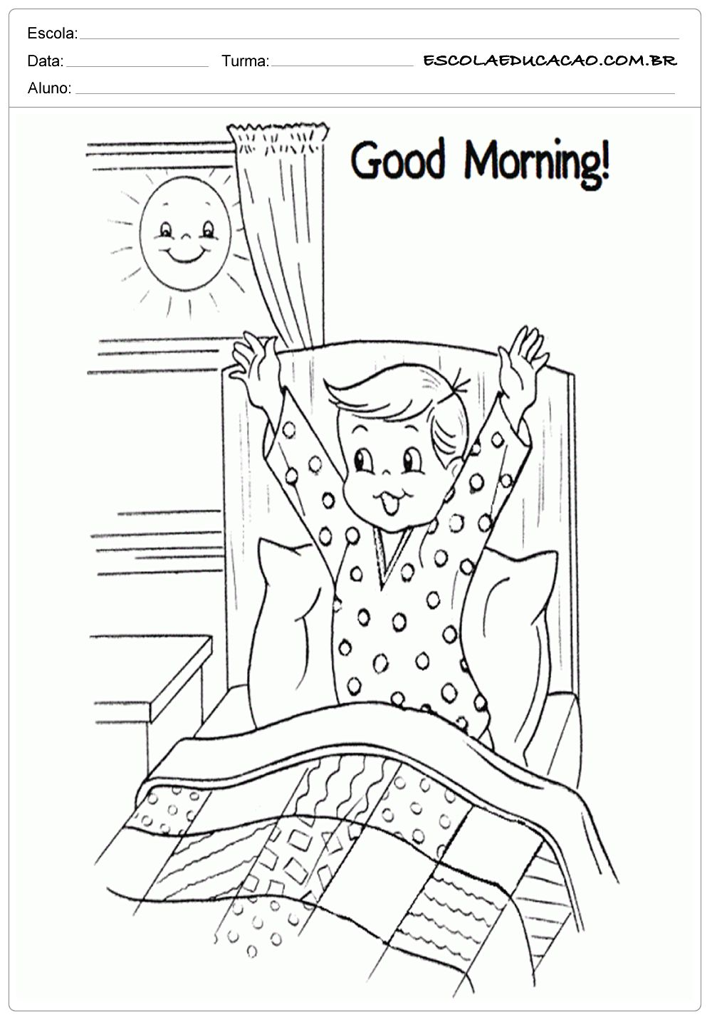
BOM DIA!
VAMOS MONTAR UM QUEBRA -CABEÇA COM O GOOD MORNING!!

https://www.jigsawplanet.com/?rc=play&pid=2b173edba10d

